**Описание полей:**

|  |  |
| --- | --- |
| **Наименование поля** | **Описание** |
| **Система источник: oltp_src_system.account_data** | |
| Id | Бизнес ключ |
| Status_nm | Наименование статуса |
| Create_dttm | Время создания |
| Update_dttm | Время загрузки |
|  |  |
| **Система источник: oltp_cdc_src_system. account_data_changes** | |
| Id | Бизнес ключ |
| Status_nm | Наименование статуса |
| Create_dttm | Время создания |
| Update_dttm | Время загрузки |
| Operation_type | Тип операции |
| Updated_dttm | Время загрузки в **oltp_cdc_src_system** |
|  |  |
| **Система источник: dwh_stage.account_data_src** | |
| Id | Бизнес ключ |
| Status_nm | Наименование статуса |
| Create_dttm | Время создания |
| Update_dttm | Время загрузки |
| Operation_type | Тип операции |
| Updated_dttm | Время загрузки в **oltp_cdc_src_system** |
| hash | Хэш данных |
|  | |
| **Система источник: cdc_from_stage_to_ods.stage_account_data_cdc** | |
| Id | Бизнес ключ |
| Status_nm | Наименование статуса |
| Create_dttm | Время создания |
| Update_dttm | Время загрузки |
| Operation_type | Тип операции |
| Updated_dttm | Время загрузки в **oltp_cdc_src_system** |
| hash | Хэш данных |
| Load_dttm | Время загрузки в слой cdc |
|  |  |
| **Система источник: dwh_ods.account_data_hist** | |
| Id | Бизнес ключ |
| Status_nm | Наименование статуса |
| Create_dttm | Время создания |
| Update_dttm | Время загрузки |
| Operation_type | Тип операции |
| Updated_dttm | Время загрузки в **oltp_cdc_src_system** |
| hash | Хэш данных |
| Load_dttm | Время загрузки в слой cdc |
| Valid_from_dttm | Начало версионности |
| Valid_to_dttm | Конец версионности |
| Deleted_flg | Флаг удаленной записи |
| Deleted_dttm | Время удаления записи |
|  |  |
| **Система источник: dwh_ods.dim_date** | |
| Date_key | Ключ |
| Date_actual | Полная дата |
| Year | Год |
| Quarter | Квартал |
| Month | Месяц |
| week | Неделя |
| Day_of_month | Календарный день |
| Day_of_week | День недели |
| Is_weekday | Флаг рабочего дня |
| Is_holiday | Флаг выходного дня |
| Fiscal_year | Финансовый год |
|  |  |

**Описание функций:**

|  |  |  |
| --- | --- | --- |
| **Функция** | **Описание** | **Краткий алгоритм** |
| account_data_changes() | Функция для логирования изменений таблицы запускается по триггеру который запускается при изменении таблицы account_data | Реагирует на функции вставки удаления или замены для каждого условия в запись добавляет значение D, U, I |
| **create_tasks()** | для создания фейковых задач | Выбирает максимальное значение поля id таблицы account_date и генерирует несколько новых id |
| **deleted_existed_task()** | для случайного удаления фейковых задач | Генерирует число и относительно этого числа удаляет запись из таблицы account_date |
| **update_existed_task()** | для обновления случайно выбранных задач | Генерирует случайный статус отличный от opened и в случайном порядке заменяет его у существующих полей |
| **load_stage_from_oltp_cdc_src_system()** | Загрузка данный в stag слой | Перезаписывает данных из oltp_cdc_src_system в слой stage |
| **stage_account_data_cdc()** | Загрузка в CDC слой | Сравнивает записи слоя stage и слоя dwh_ods  Добавляет записи с новым id или с новым hash |
| **load_from_dwh_stage_account_data_hist()** | Загрузка в Ods слой  Таблицу account_data_hist | Записывает данные из cdc слоя |
| **dim_date_uploading()** | Справочник календаря | Относительно данных таблицы account_data_hist  создает календарь событий |

**Описание алгоритмов захвата и формирования данных:**

* случайная генерация данных (обновление, удаление)
* загрузка в лог изменений по триггеру после (insert, update, delete)
* дублирование лога изменений в слой stage
* запись разности слоев ods и stage в слой cdc
* запись данных из cdc в ods

слой stage — затирается перед повторной вставки

**Статусная** **модель:**

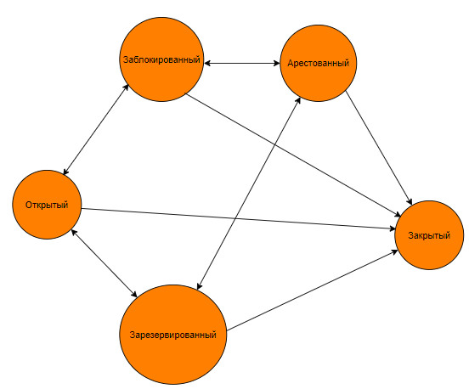

**Схема решений:**

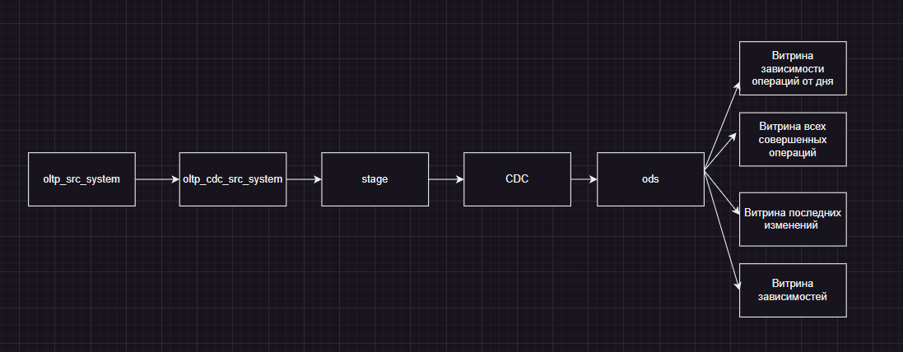

**Описание загрузки данных:**

|  |  |
| --- | --- |
| **Таблицы** | **Функции** |
| **Система источник database: student_69_latyshev_av** | |
| Oltp_src_system.account_data | Oltp_src_system.create_tasks() |
|  | Oltp_src_system.update_task() |
|  | Oltp_src_system.deleted_task() |
|  |  |
| **Слой хранения полного лога изменений Схема oltp_cdc_src_system** | |
| account_data_changes | account_data_changes() |
|  |  |
| **Первый слой хранения данных Схема dwh_stage** | |
| account_data_src | Load_stage_from_oltp_cdc_src_system() |
|  |  |
| **Слой хранения лога изменений Схема cdc_from_stage_to_ods** | |
| Stage_account_data_cdc | Load_stage_account_data_cdc() |
|  |  |
| **Конечный слой хранения истории данных Схема dwh_stage** | |
| Account_data_hist | Load_to_dwh_stage_account_data_hist() |
| Dim_date | Dim_date_uploading() |
|  |  |
| **Витрины данных Схема report** | |
| Account_data_recent_changes | Load_account_data_recent_changes() |
| Day_dependence | Load_Day_dependence() |
| dependencies | Load_dependencies() |
| Full_operations_report | Load_ Full_operations_report() |

|  |  |
| --- | --- |
| **Система источник: report.account_data_recent_changes** | |
| Id | Бизнес ключ |
| Status_nm | Наименование статуса |
| Create_dttm | Время создания |
| Update_dttm | Время загрузки |
| Operation_type | Тип операции |
| Updated_dttm | Время загрузки в **oltp_cdc_src_system** |
| hash | Хэш данных |
| Load_dttm | Время загрузки в слой cdc |
|  |  |
| **Система источник: report.day_dependence** | |
| Date_key | Ключ |
| Date_actual | Полная дата |
| Is_holiday | Флаг выходного дня |
| Is_weekday | Флаг рабочего дня |
| Day_of_month | Календарный день |
| Day_of_week | День недели |
| Full_that_day_operations | Количество операций, совершенных в этот день |
| insert_that_day_counts | Количество вставок, совершенных в этот день |
| update_that_day_counts | Количество обновлений, совершенных в этот день |
| delete_that_day_counts | Количество удалений, совершенных в этот день |
|  |  |
| **Система источник: report.dependencies** | |
| percentage_blocked | Процент заблокированных счетов |
| percentage_arrested | Процент арестованных счетов |
| percentage_reserved | Процент зарезервированных счетов |
| percentage_closed | Процент закрытых счетов |
| Reopened_account | Количесвто переоткрытых счетов |
|  | |
| **Система источник: report.full_operations_report** | |
| Insert_counts | Количество вставок за день |
| Update_counts | Количество обновлений за день |
| Delete_counts | Количество удалений за день |

**Описание итоговых таблиц витринного слоя:**

|  |  |  |
| --- | --- | --- |
| **load_account_data_recent_changes()** | Витрина последних изменений | Записывает данные с valid_to_dttm = 2999-12-31 |
| **load_day_dependence()** | Витрина зависимости операций от дня | Генерирует витрину зависимости количества операция от дня |
| **load_dependencies()** | Витрина отношений | Высчитывает в процентах количество различных статусов счетов относительно открытых |
| **load_full_opeartions_report()** | Витрина совершенных операций | Хранит отчет по всем операция за день |

**Описание алгоритмов формирования витринного слоя:**

**Описать шаги повторения, которые нужно произвести при добавлении дополнительных таблиц – источников в слое oltp_src_system:**

1. Подключить функции генерации данных
2. Добавить триггер для связи со слоем oltp_cdc_src_system
3. Прописать функции загрузки в следующие слои

* в слой oltp_cdc_src_system добавить техническое поле **updated_dttm**
* в слой stage добавить техническое поле **hash**
* в слой cdc добавить техническое поле **load_dttm**
* в слой dwh_ods добавить технические поля **valid_to_dttm**, **valid_from_dttm**

**Тест-кейс:**

* Генерируем данные в таблице account_data

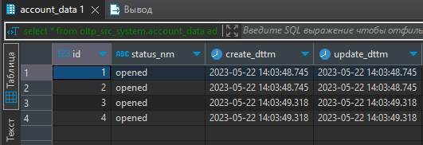

* Данные автоматически появляются в логе изменений account_data_changes слоя oltp_cdc_src_system

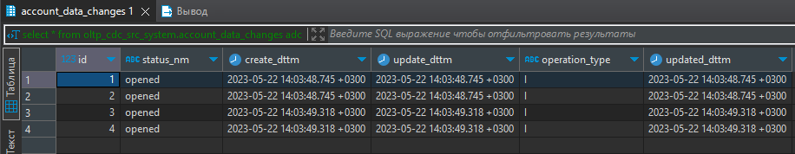

* Загрузка данных в слой stage

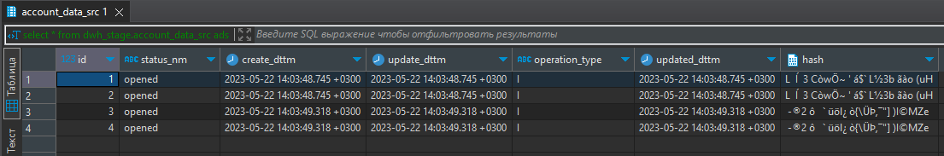

* Загрузка данных в слой cdc

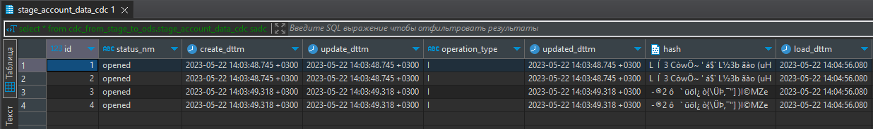

* Запись данных из cdc в ods



**Далее выполняем операции удаления и обновления данных**

* исходная таблица принимает вид  
  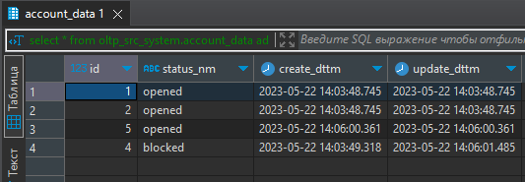
* лог изменений принимает форму  
  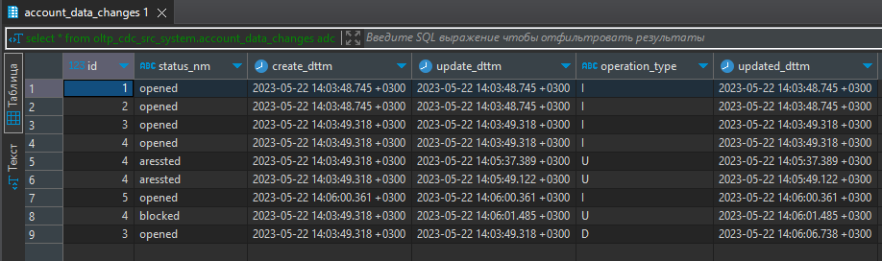
* загружаем данные в stage  
  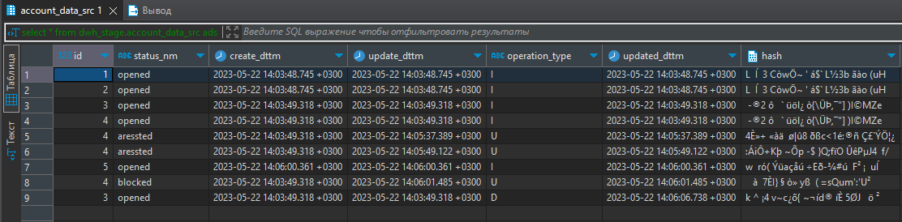
* находим разность в слое cdc  
  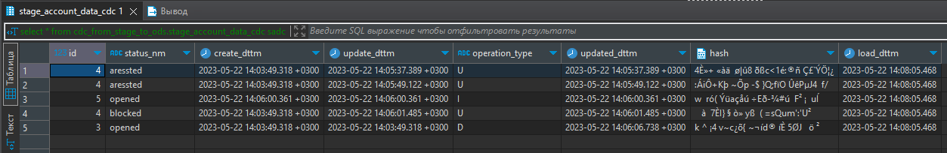
* Записываем разность в ods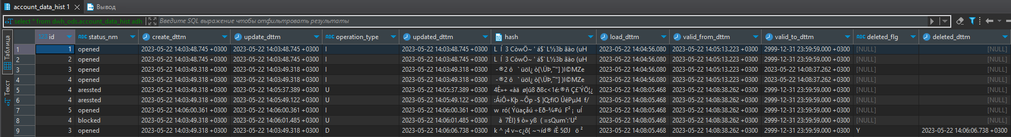

**Повторяем операцию обновления —>**

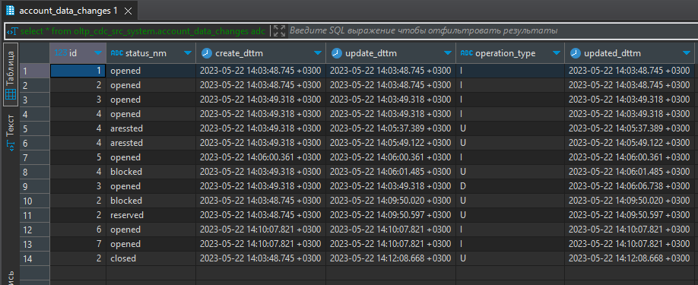

**загружаем в stage и находим разность —>**



**слой ods выглядит следующим образом —>  
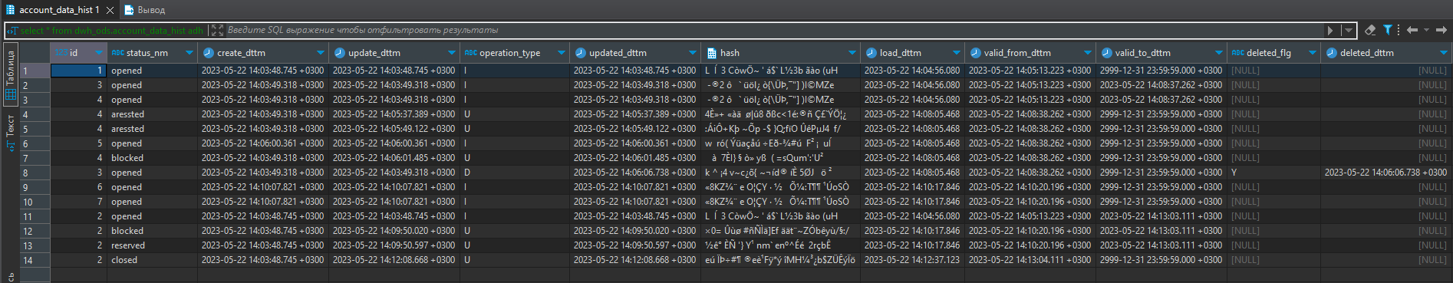**

**Повторяем операцию удаления —>**

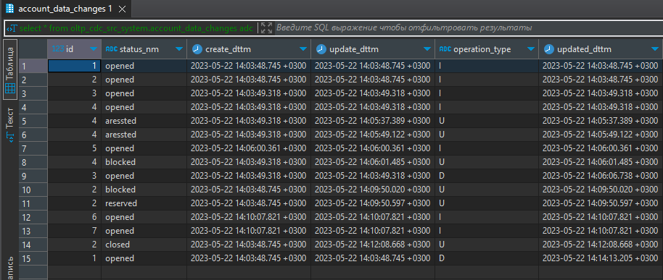

**загружаем в stage и находим разность —>**



**слой ods выглядит следующим образом —>**

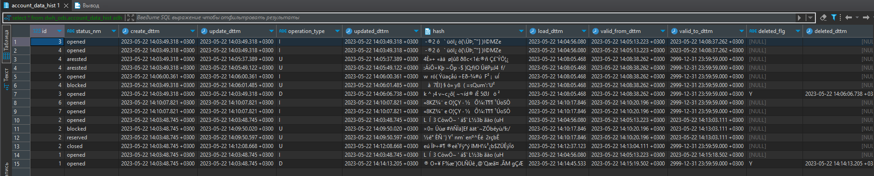

**все отрабатывает успешно.**

* генерация календаря   
  
* генерация витрины последних изменений  
  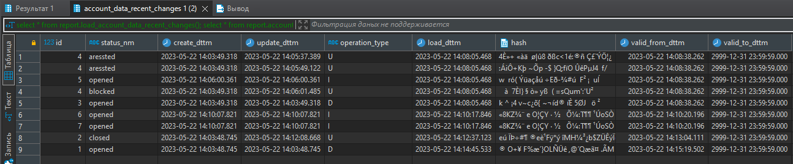
* генерация витрин отчета по операциям   
  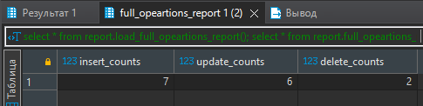
* генерация витрин зависимости операций от дня
* генерация витрин отношений  
  